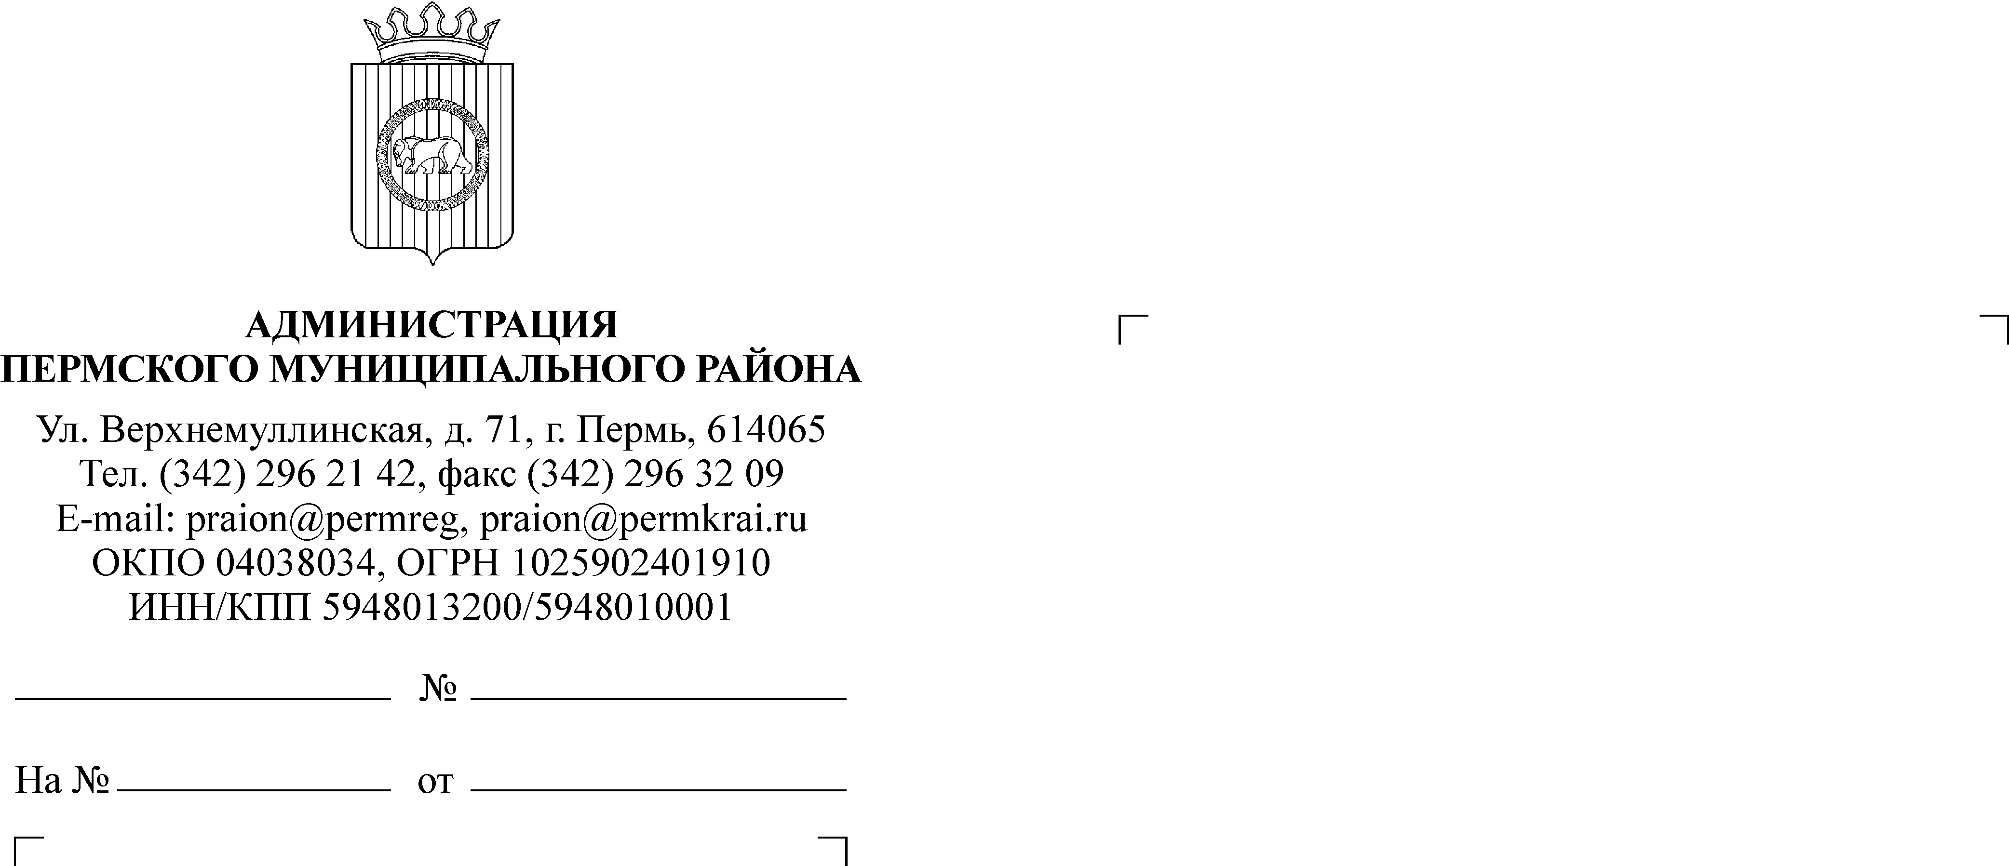
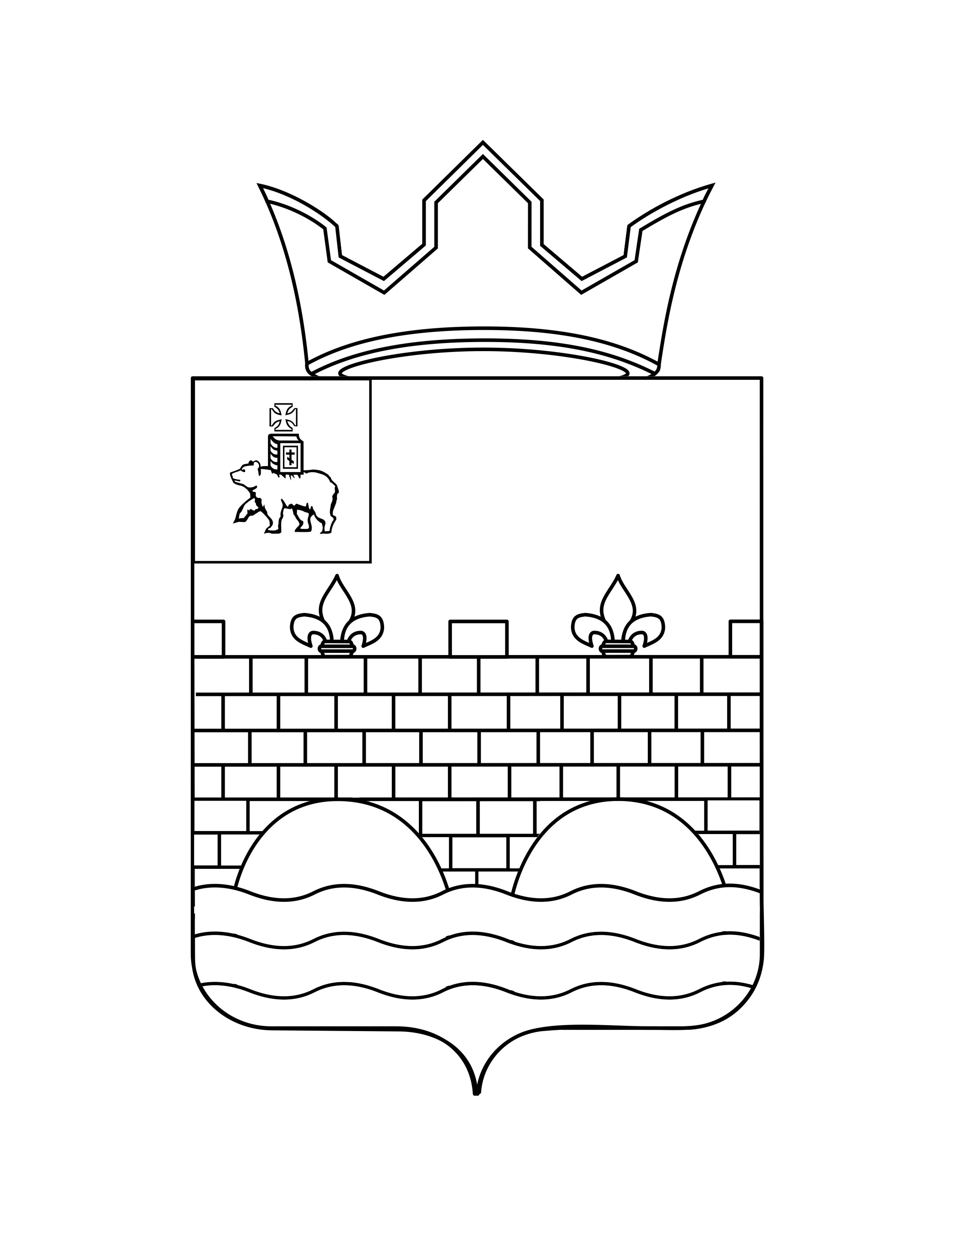
Предоставление информации

Государственное казенное учреждение «Центр занятости населения Пермского района Пермского края»
Е.А.Клименко

614506, Пермский край, г.Пермь, ул. Шоссе Космонавтов, 353.

Т.М.Мальцева
220 59 10

Пермский муниципальный район Пермского края
АДМИНИСТРАЦИЯ КОНДРАТОВСКОГО
СЕЛЬСКОГО ПОСЕЛЕНИЯ
ул. Садовое Кольцо, д.14 д.Кондратово, 614506
тел. (342) 220 59 05, факс 220 59 08
kondr@permraion.ru
ОКПО 75496355, ОГРН 1055907352665
ИНН/КПП 5948028609/594801001

Уважаемая Елена Анатольевна!

На основании пункта 3 статьи 25 Закона Российской Федерации от 19 апреля 1991 г. № 1032 – 1 «О занятости населения в Российской Федерации», Постановления Правительства Пермского края от 25.02.2015 г. № 98 – п «Об утверждении Порядка предоставления работодателями информации о наличии свободных рабочих мест и вакантных должностей в государственные казенные учреждения-центры занятости Пермского края» направляем сведения о потребности в работниках, наличии свободных рабочих мест (вакантных должностей) в Администрации Кондратовского сельского поселения по состоянию на 10 марта 2018 года, согласно Приложению.

Приложение: на 2 л. в 1 экз.

Глава Кондратовского
сельского поселения А.В.Костарев

Перечень показателей «дорожной карты» администрации
Кондратовского сельского поселения.

Показатель | Отчетный период | Кол-во руководителей учреждений культуры | Количество заключенных «эффективных контрактов»
Количество заключенных типовых договоров с руководителями муниципальных учреждений на основе типовой формы трудового договора, утверждаемого Правительством РФ | Фактический показатель на 26 февраля 2016 | 2 | 2

Консультант Мальцева Татьяна Михайловна

